Проект

ПРАВИТЕЛЬСТВО УЛЬЯНОВСКОЙ ОБЛАСТИ

ПОСТАНОВЛЕНИЕ

Об утверждении предмета охраны, границ территории
и требований к градостроительным регламентам
в границах территории исторического поселения
регионального значения село Троицкий Сунгур Новоспасского района

В соответствии со статьёй 59 Федерального закона от 25.06.2002 № 73-ФЗ «Об объектах культурного наследия (памятниках истории и культуры) народов Российской Федерации», постановлением Правительства Российской Федерации от 28.11.2013 № 1095 «Об утверждении требований
к определению границ территории исторического поселения» и статьями 4
и 17 Закона Ульяновской области от 09.03.2006 № 24-ЗО «Об объектах культурного наследия (памятниках истории и культуры) народов Российской Федерации, расположенных на территории Ульяновской области» Правительство Ульяновской области п о с т а н о в л я е т:
1. Утвердить:
1.1. Предмет охраны исторического поселения регионального значения село Троицкий Сунгур Новоспасского района (приложение № 1);
1.2. Границы территории исторического поселения регионального значения село Троицкий Сунгур Новоспасского района (приложение № 2);
1.3. Требования к градостроительным регламентам в границах территории исторического поселения регионального значения село Троицкий Сунгур Новоспасского района (приложение № 3).
2. Настоящее постановление вступает в силу на следующий день после дня его официального опубликования.

Председатель
Правительства области Г.С.Спирчагов

ПРИЛОЖЕНИЕ № 1
к постановлению Правительства
Ульяновской области

ПРЕДМЕТ ОХРАНЫ
исторического поселения регионального значения
село Троицкий Сунгур Новоспасского района

Предметом охраны исторического поселения регионального значения село Троицкий Сунгур Новоспасского района (далее – историческое поселение) являются:

1. Исторически ценные градоформирующие объекты

№  п/п | Наименование объекта | Местонахождение (адрес) объекта
1 | 2 | 3
 | Выявленный объект культурного наследия
1. | Обжиговый горн с. Троицкий Сунгур XIX века | село Троицкий Сунгур  Новоспасского района
Иные исторически ценные градоформирующие объекты
1. | Дом жилой | ул. Советская 27
2. | Дом жилой | ул. Советская 31
3. | Дом жилой | ул. Советская 101
4. | Дом жилой | ул. Ульяновская 27
5. | Дом жилой | ул. Ульяновская 33
6. | Дом жилой | пер. Советский, д. 1
7. | Дом жилой | пер. Советский, д. 13

2. Планировочная структура, включая её элементы

2.1. На территории исторического поселения охране подлежат:
1) исторические планировочные оси села Троицкий Сунгур в габаритах их существующих линий застройки:
а) ул. Советская на всем её протяжении – от пересечения с ул. Советской дома 111 до границы исторического поселения;
б) ул. Базарная на всём её протяжении до пересечения с ул. Ульяновской в границах исторического поселения;
в) ул. Ульяновская на всём её протяжении до пересечения с ул. Базарной в границах исторического поселения;
2) улицы села Троицкий Сунгур в границах исторического поселения: пер. Советский ул. Восточная.

3. Объёмно-пространственная структура

На территории исторического поселения охране подлежат:
1) объёмные и высотные характеристики исторически ценных градоформирующих объектов;
2) масштаб и соподчинение застройки по размерам и планировочному положению;
3) композиционно-пространственное закрепление углов кварталов постановкой зданий, в архитектуре которых присутствуют акцентные признаки - архитектурные приемы и детали, материал стен, тип кровли;
4) принцип композиционного завершения перспективы ул. Советская и ул. Базарная с доминантой в виде храма Святой Живоначальной Троицы расположенного на ул. Базарной;
5) природный комплекс, представленный сочетанием природного ландшафта с ярко выраженными формами рельефа, с искусственными и естественными водоёмами.

4. Композиция и силуэт застройки (соотношение вертикальных
и горизонтальных доминант и акцентов)

На территории исторического поселения охране подлежат:
1) высотная доминанта, представленная зданием храма Святой Живоначальной Троицы расположенного на ул. Базарной, и его силуэт;
2) силуэт ул. Советская, ул. Базарной, ул. Ульяновской, ул. Восточной.
3) композиционная структура и абрис рельефа на территории села Троицкий Сунгур, в том числе соотношение озеленённых территорий и водного зеркала;
4) пруды, скверы и парки.

5. Соотношение между различными поселковыми пространствами
(свободными, застроенными, озелененными)

На территории исторического поселения охране подлежат:
1) соотношение застроенных и открытых (свободных и озеленённых) пространств в границах исторического поселения в диапазоне 1:5;
2) общественное пространство вдоль ул. Базарная от ул. Красная до ул. Ульяновская с шириной коридора, сформированного историческим фронтом застройки;
3) открытое пространство в прибрежной зоне ручья Сунгурка и прудов;
4) скверы и парки, в том числе вдоль ул. Молодёжная и ул. Базарная.

6. Композиционно-видовые связи (панорамы)

На территории исторического поселения охране подлежат:
1) основные панорамы и виды села Троицкий Сунгур:
а) панорама с видом на историческую застройку ул. Советская;
б) панорама с видом на парк Победы;
в) панорама с видом на храм Святой Живоначальной Троицы;
г) панорама с видом на пруды;
д) панорама с видом на историческую застройку ул. Базарная;
е) панорама с видом на историческую застройку ул. Ульяновскую;
2) основные видовые раскрытия (виды):
а) вид на храм Святой Живоначальной Троицы с прудами;
б) вид на стадион;
в) вид на характерную историческую застройку центра села Троицкий Сунгур;
г) вид на выявленный объект культурного наследия «Обжиговый горн,
с. Троицкий Сунгур XIX века»;
д) вид на парк им. В.И. Ленина;
е) вид на парк Победы;
ж) вид на пруды;
3) публичная доступность маршрутов динамического восприятия панорам и видовых площадок, условия беспрепятственного восприятия охраняемых видовых раскрытий;
4) условия видимости исторически ценных градоформирующих объектов, ценных фасадных линий застройки, элементов ландшафта:
а) вид на участок бывшей торговой площади (пер. Глухова) со стороны
ул. Советская;
б) вид на историческую застройку пер. Глухова на пересечении
с ул. Пролетарская;
в) вид на Богоявленскую церковь при выезде с пер. Молочный;
г) вид на характерную историческую застройку пер. Глухова
на пересечении с ул. Пролетарская;
д) вид на дом купца Павлищева и дом купцов Самсоновых со стороны ул. Советская;
е) вид на купеческий дом начала XX в. по ул. Полевая.
________________________

ПРИЛОЖЕНИЕ № 2
к постановлению Правительства
Ульяновской области

ГРАНИЦЫ ТЕРРИТОРИИ
исторического поселения регионального значения
село Троицкий Сунгур Новоспасского района

1. Схема границы территории исторического поселения регионального
значения село Троицкий Сунгур Новоспасского района

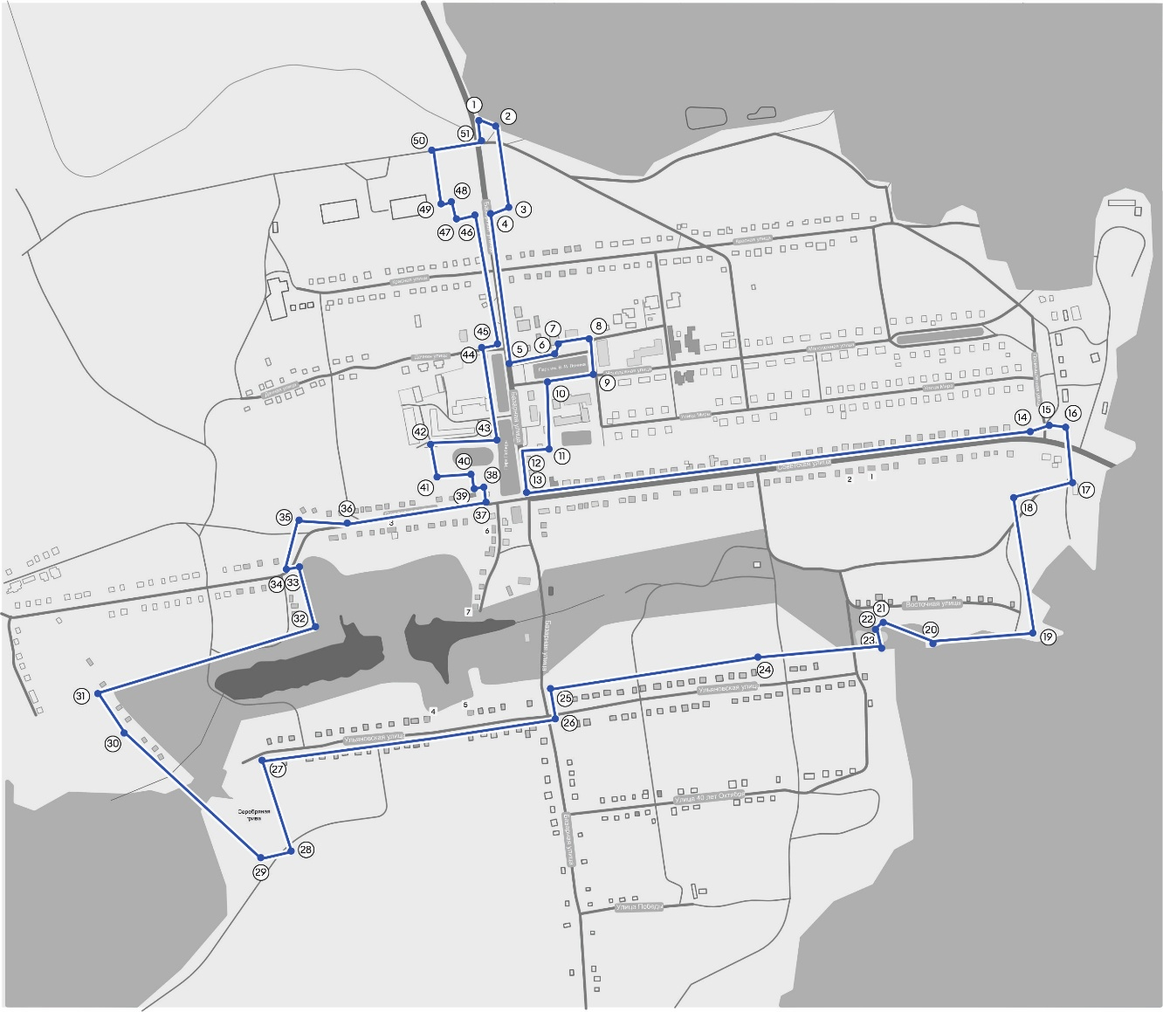

2. Границы территории исторического поселения регионального значения село
Троицкий Сунгур Новоспасского района

в системе координат МСК-73

Обозначение (номер)  характерной точки | Координаты характерных точек границ территории  в местной системе координат (МСК-73)
Обозначение (номер)  характерной точки | X | Y
1 | 2 | 3
1 | 393 634,15 | 2 204 843,59
2 | 393 619,79 | 2 204 876,93
3 | 393 455,75 | 2 204 896,79
4 | 393 444,97 | 2 204 849,84
5 | 393 152,03 | 2 204 886,24
6 | 393 166,84 | 2 204 978,82
7 | 393 189,24 | 2 204 987,49
8 | 393 200,57 | 2 205 044,70
9 | 393 116,74 | 2 205 055,74
10 | 393 106,22 | 2 204 954,31
11 | 393 008,41 | 2 204 955,92
12 | 392 968,84 | 2 204 899,39
13 | 392 892,59 | 2 204 907,43
14 | 392 985,41 | 2 205 925,60
15 | 392 982,62 | 2 205 963,73
16 | 392 977,16 | 2 205 995,07
17 | 392 878,90 | 2 206 006,64
18 | 392 851,81 | 2 205 881,68
19 | 392 567,06 | 2 205 915,52
20 | 392 559,08 | 2 205 768,83
21 | 392 605,61 | 2 205 658,49
22 | 392 604,70 | 2 205 630,23
23 | 392 552,34 | 2 205 642,42
24 | 392 537,09 | 2 205 359,98
25 | 392 486,19 | 2 204 941,22
26 | 392 419,44 | 2 204 952,74
27 | 392 354,34 | 2 204 346,92
28 | 392 181,50 | 2 204 406,87
29 | 392 171,45 | 2 204 353,55
30 | 392 432,13 | 2 204 089,09
31 | 392 516,01 | 2 204 033,32
32 | 392 631,03 | 2 204 477,32
33 | 392 749,39 | 2 204 448,71
34 | 392 749,55 | 2 204 419,81
35 | 392 844,22 | 2 204 448,61
36 | 392 835,54 | 2 204 550,67
37 | 392 869,08 | 2 204 828,80
38 | 392 899,88 | 2 204 825,52
39 | 392 898,25 | 2 204 807,80
40 | 392 925,43 | 2 204 803,33
41 | 392 925,02 | 2 204 731,75
42 | 392 990,47 | 2 204 721,74
1 | 2 | 3
43 | 392 991,54 | 2 204 854,14
44 | 393 180,38 | 2 204 833,97
45 | 393 184,16 | 2 204 867,22
46 | 393 445,41 | 2 204 830,59
47 | 393 437,11 | 2 204 790,33
48 | 393 471,90 | 2 204 782,59
49 | 393 468,99 | 2 204 763,18
50 | 393 578,33 | 2 204 749,07
51 | 393 590,20 | 2 204 749,07

________________

ПРИЛОЖЕНИЕ № 3
к постановлению Правительства
Ульяновской области

ТРЕБОВАНИЯ
к градостроительным регламентам в границах территории
исторического поселения регионального значения
село Троицкий Сунгур Новоспасского района

1. В целях сохранения предмета охраны исторического поселения устанавливается правовой режим использования земель, предусматривающий:
1) сохранение предмета охраны исторического поселения: исторически ценных градоформирующих объектов, планировочной структуры, включая ее элементы, объемно-пространственной структуры, композиция и силуэты застройки (соотношение вертикальных и горизонтальных доминант и акцентов), соотношения между различными поселковыми пространствами (свободными, застроенными, озелененными), композиционно-видовые связей (панорам);
2) обеспечение для исторически ценных градоформирующих объектов противопожарной безопасности, защиты от динамических воздействий и негативного воздействия на окружающую среду;
3) сохранение при реконструкции исторически ценных градоформирующих объектов исторически достоверного внешнего облика, за исключением объектов, пришедших в аварийное состояние и угрожающих безопасности населения;
4) сохранение сложившихся линий застройки;
5) сохранение исторической трассировки улиц и проездов;
6) сохранение и восстановление условий восприятия путём: регулирования облика зданий и сооружений, уменьшения или устранения диссонанса с исторической средой, организации благоустройства с использованием малых архитектурных форм, инженерного и дорожного оборудования и информационных конструкций, соответствующих по стилю и масштабу историческому поселению;
7) соответствие среде исторического поселения вновь возводимых в его границах зданий и сооружений, а именно преемственность новых объектов характерным архитектурным элементам поселения, а также их метрическим и пропорциональным параметрам;
8) прокладку инженерных коммуникаций преимущественно подземным способом;
9) сохранение принципа исторической парцелляции кварталов;
10) обеспечение публичной доступности и популяризации объектов культурного наследия исторических поселений. Публичная доступность обеспечивается путем установления на части территории исторического поселения требований к включению земель в состав территорий общего пользования либо публичного сервитута на проход для неограниченного круга лиц.
2. На территории исторического поселения запрещается:
1) изменение конфигурации существующих планировочных единиц – кварталов, нарушающее условия восприятия объектов культурного наследия регионального и местного значения, ценных градоформирующих объектов, а также влекущее за собой нарушении безопасности вышеперечисленных объектов;
2) строительство и размещение взрывопожароопасных объектов, объектов создающих значительные грузовые потоки;
3) размещение на фасадах первой линии застройки инженерно-технического оборудования, искажающего исторический облик зданий, строений, сооружений, за исключением оборудования, размещение которого регламентируется правилами техники безопасности;
4) применение объемно-пространственных и архитектурных решений, диссонирующих с характерной застройкой исторического поселения;
5) применение чрезмерно активных цветовых решений, контрастных среде исторического поселения в конструкциях, покрытиях и отделке капитальных и некапитальных зданий, строений и сооружений, в том числе временных (сезонных);
6) размещение элементов наружной рекламы и вывесок, перекрывающие исторически ценные градоформирующие объекты и элементы.
3. На территории исторического поселения разрешается:
1) проведение работ по сохранению и реставрации объектов культурного наследия;
2) воссоздание утраченных объектов культурного наследия, имеющих особую историческую, архитектурную, научную, художественную, градостроительную, эстетическую или иную значимость, при наличии положительного заключения государственной историко-культурной экспертизы;
3) новое и компенсационное строительство в режиме регенерации с обязательным соблюдением требований к градостроительным регламентам исторических поселений;
4) реконструкция зданий, строений и сооружений, не являющихся объектами культурного наследия, ремонт (в том числе капитальный) при соблюдении требований п. 1 настоящего приложения;
5) строительство подземных сооружений при наличии инженерно-геологических исследований, подтверждающих отсутствие негативного влияния этих сооружений на окружающую застройку;
6) локальное изменение лицевых фасадов на уровне первого этажа (устройство панорамного остекления, витрин, дверных проемов при условии соблюдения исторической метрики фасадных элементов в текущей линии застройки) и сохранение целостности архитектурного облика;
7) разрежение зарослей неценных пород деревьев и кустарников, уменьшение высоты крон высокоствольных пород деревьев.
4. Требования к сохранению ценных градоформирующих объектов, составляющих предмет охраны исторического поселения.
4.1. Запрещается:
1) демонтаж (частичный демонтаж) исторически ценных градоформирующих объектов, за исключением случаев предотвращения разрушения здания и его конструктивных элементов.
2) выполнение строительных работ в виде существенного изменения размеров, пропорций и параметров главных и боковых фасадов зданий, за исключением воссоздания исторического облика здания;
3) удаление элементов исторического декора на главном и боковых фасадах зданий без восстановления.
4.2. Разрешается:
1) проведение ремонта или капитального ремонта, в том числе с воссозданием исторического облика здания;
2) увеличение площади здания только за счет пристроек к дворовому фасаду, максимальная высота которых не должна превышать высоту конька здания.
5. В границах территории исторического поселения выделены зоны с особыми требованиями к градостроительным регламентам на основе земельных участков и территорий исторических центров исторических поселений (Приложение к настоящим требованиям). Виды разрешенного использования земельных участков устанавливаются действующими правилами землепользования и застройки.
5.1. ИП1 - зона усадебной застройки.
Зона выделена на основе земельных участков и территорий сложившейся усадебной жилой застройки исторических поселений.
5.2. ИП2 – зона общественно-деловой застройки.
Зона выделена на основе земельных участков и территорий сложившейся общественно-деловой застройки исторических поселений.
5.3. ИП3 - зона озелененных территорий.
Зона выделена на основе земельных участков, парковых территорий исторических поселений в целях сохранения и восстановления свободных от застройки озелененных пространств с возможностью сохранения открытых плоскостных сооружений.
5.4. ИП4 - зона сохранения ландшафта.
Зона выделена на основе земельных участков и территорий природного ландшафта исторических поселений в целях сохранения природного ландшафта, форм рельефа с элементами антропогенного вмешательства и соотношения застроенных и свободных от застройки территорий. На территории зоны не допускается размещение новых автомобильных дорог.
6. Требования к градостроительным регламентам.

Требования к градостроительным регламентам для
село Троицкий Сунгур

Наименование характеристик и показателей, отражающих требования к содержанию градостроительного регламента | ИП1- зона усадебной застройки | ИП2- зона общественно-деловой застройки | ИП3- зона озелененных территорий | ИП4- зона сохранения ландшафта
1 | 2 | 3 | 4 | 5
1. Минимальный процент площади озеленения земельного участка, % | 40 | 20 | 40 | 40
2. Максимальный процент застройки в границах земельного участка, % | 60 | 60 | Не устанавливаются | Не устанавливаются
3. Максимальная протяженность фасада по уличному фронту застройки, м | 17 | Не устанавливаются | Не устанавливаются | Не устанавливаются
4.Максимальная этажность, этаж | 2 | 4 | Не устанавливаются | Не устанавливаются
5. Максимальная высота основного строения от максимальной отметки естественного рельефа в пятне застройки до конька, м | 13 | 16 | Не устанавливаются | Не устанавливаются
6. Силуэтные характеристики зданий
6.1. Крыши вальмовые, угол наклона | 17 - 35° | Не устанавливаются | Не устанавливаются | Не устанавливаются
6.2. Крыши полувальмовые, угол наклона | 35 - 40° | не устанавливаются | не устанавливаются | не устанавливаются

Прочие предельные параметры устанавливаются действующими Правилами землепользования и застройки муниципального образования «Троицкосунгурское сельское поселение» Новоспасского района Ульяновской области.
6.1. Дополнительные требования.
Соответствие соотношению между свободными, застроенными и озелененными пространствами. Допускается отклонение от установленного соотношения в пункте 5 предмета охраны исторических поселений настоящего Постановления в сторону увеличения свободных и озелененных пространств.
Ограждения земельных участков должны быть сетчатыми или решётчатыми.

____________

ПРИЛОЖЕНИЕ

к Требованиям

ОСОБОЕ РЕГУЛИРОВАНИЕ ГРАДОСТРОИТЕЛЬНОЙ ДЕЯТЕЛЬНОСТИ ИСТОРИЧЕСКОГО ПОСЕЛЕНИЯ РЕГИОНАЛЬНОГО ЗНАЧЕНИЯ СЕЛО ТРОИЦКИЙ СУНГУР НОВОСПАССКОГО РАЙОНА

